Maven私服Nexus配置
下载安装包：http://www.sonatype.org/downloads/nexus-latest-bundle.tar.gz
或者使用以下安装包：
减压安装配置环境变量：
root@hadoop:/usr/local# l
总用量 44608
drwxr-xr-x 8 hadoop hadoop 4096 7月 30 10:14 nexus
drwxr-xr-x 3 hadoop hadoop 4096 7月 30 10:14 sonatype-work
root@hadoop:~# vim /etc/profile
#nexus
export NEXUS_HOME=/usr/local/nexus
export PATH=$NEXUS_HOME/bin:$PATH

配置端口工作目录：
application-port=8081# Nexus section
nexus-work=${bundleBasedir}/../sonatype-work/nexus

启动nexus
root@hadoopSlave1:~# nexus
Usage: /usr/local/nexus/bin/nexus { console | start | stop | restart | status | dump }

访问地址：http://10.2.48.94:8081/nexus/#welcome
登录修改密码(默认admin/admin123)：
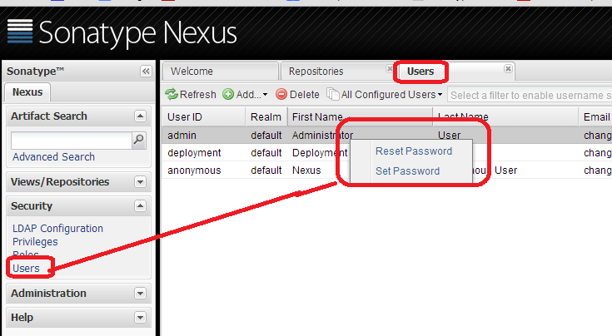
配置代理Central仓库：
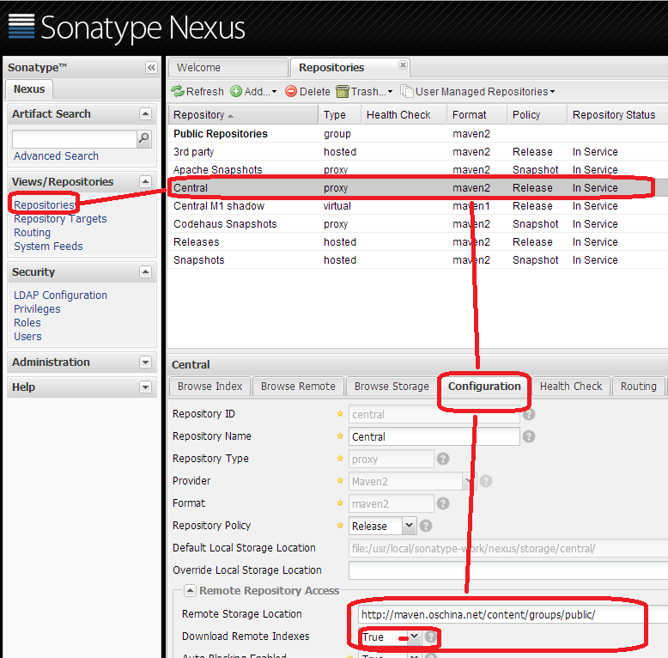
http://maven.oschina.net/content/groups/public/
配置Apache Snapshots代理仓库：
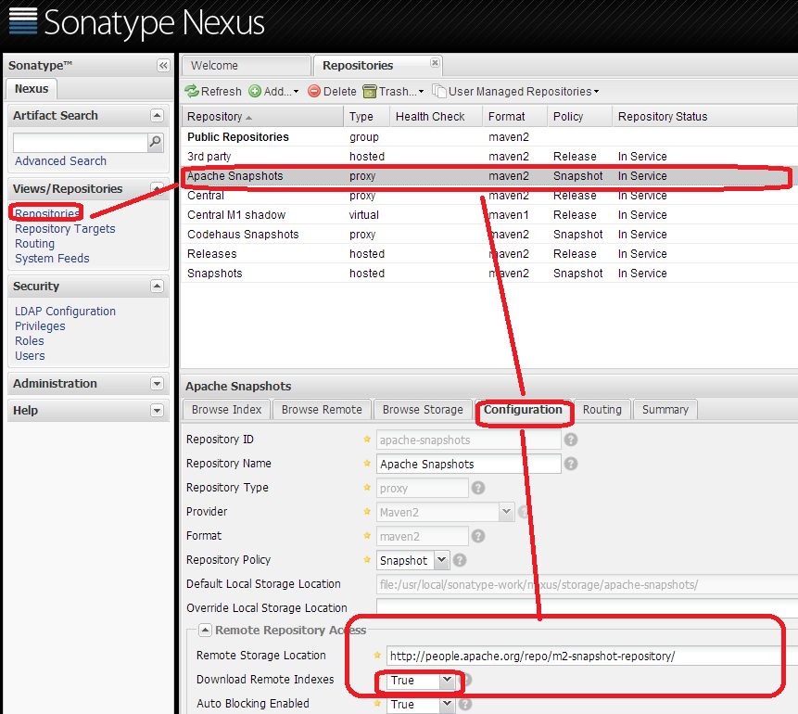
http://people.apache.org/repo/m2-snapshot-repository/
hosted 内部项目的发布
proxy 从远程的中央仓库中寻找数据的仓库
仓库：
Release 内部的模块中Release模块的在布仓库
Snapshots 发布内部的SHNAPSHOT模块的仓库
3rd party 把第三方外面发布不了的发布到这里；这个数据通常由内部人员下载之后自行发布

配置Codehaus Snapshots代理仓库：
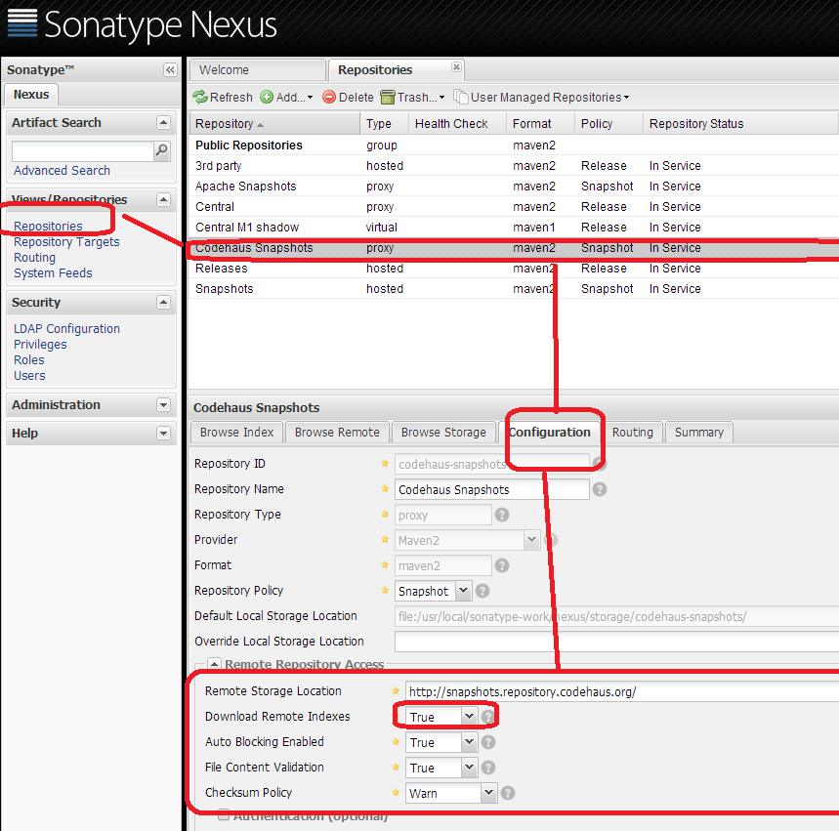
http://snapshots.repository.codehaus.org/
查看任务：
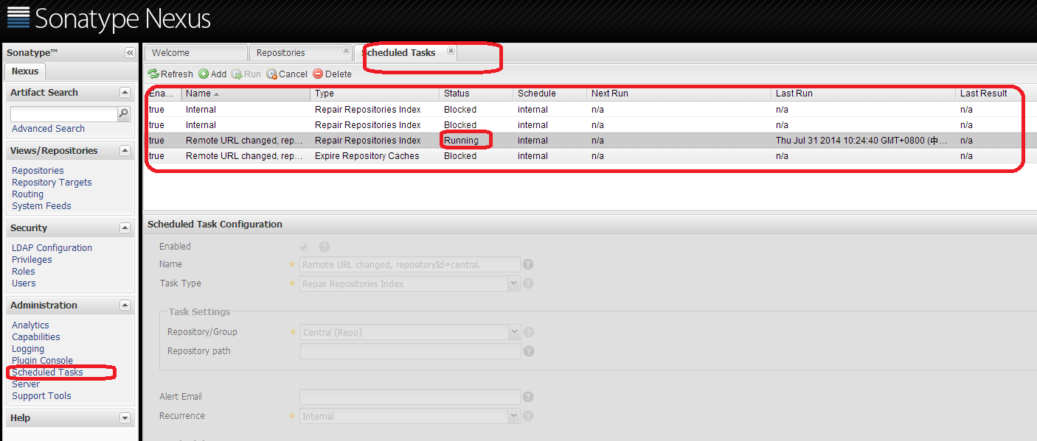

配置本地MAVEN
Maven的setting.xml配置：
<server>
<id>releases</id>
<username>admin</username>
<password>admin123</password>
</server>
<server>
<id>Snapshots</id>
<username>admin</username>
<password>admin123</password>
</server>
……
<mirror>
<id>central</id>
<mirrorOf>*</mirrorOf>
<name>Nexus osc</name>
<url>http://remoteIP:8081/nexus/content/groups/public/</url>
</mirror>
……
<profile>
<id>nexus</id>
<repositories>
<repository>
<id>nexus</id>
<name>local private nexus</name>
<url>http:// remoteIP:8081/nexus/content/groups/public</url>
</repository>
</repositories>
</profile>
<profile>
<id>nexus-snapshots</id>
<repositories>
<repository>
<id>nexus-snapshots</id>
<name>local private nexus snapshots</name>
<url>http:// remoteIP:8081/nexus/content/groups/public-snapshots</url>
</repository>
</repositories>
</profile>
</profiles>
<activeProfiles>
<activeProfile>nexus</activeProfile>
<activeProfile>nexus-snapshots</activeProfile>
</activeProfiles>
工程中pom.xml配置：
<distributionManagement>
<repository>
<id>releases</id>
<name>Internal Releases</name>
<url>http:// remoteIP:8081/nexus/content/repositories/releases</url>
</repository>
<snapshotRepository>
<id>Snapshots</id>
<name>Internal Snapshots</name>
<url>http:// remoteIP:8081/nexus/content/repositories/snapshots</url>
</snapshotRepository>
</distributionManagement>

Eclipse配置Maven支持
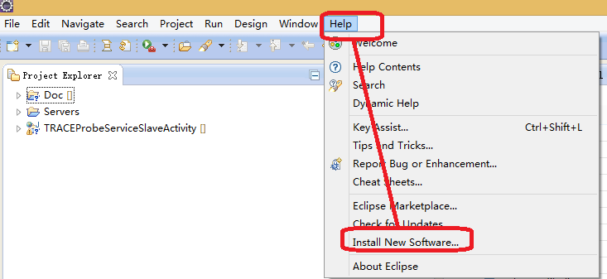
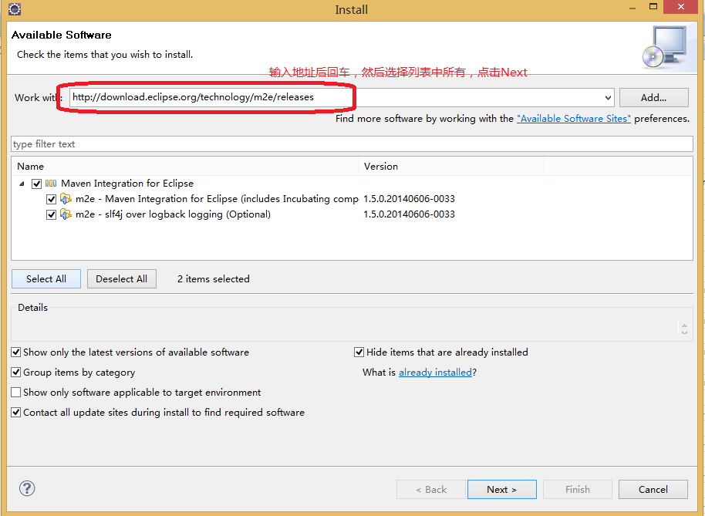
点击接受完成；
配置本地安装maven路经：
